Projet Web
Groupe SC 4
Choix

- Architecture du site
  - Base de donnée
    - Table pour les comptes enseignants (identifiant, mot de passe, nom, prénom)
    - Table pour les étudiants (id, nom, prénom, photo)
  - Page d’accueil
  - Page de création de compte
  - Page de gestion du compte
  - Page de mémorisation (jeu)
  - Page d’importation des noms et des photos
- Scénario
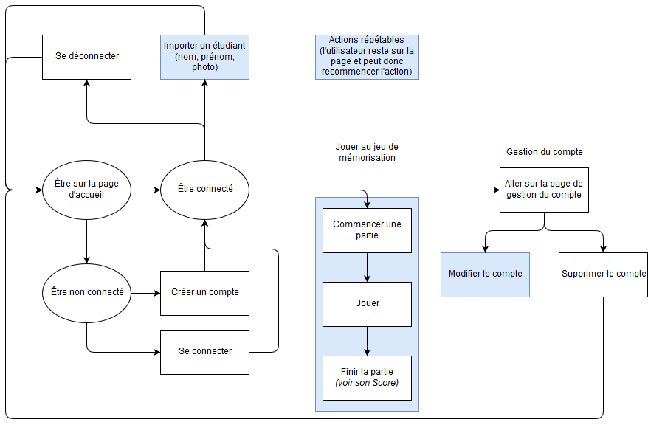
- Interface graphique
  - Accueil (non connecté)
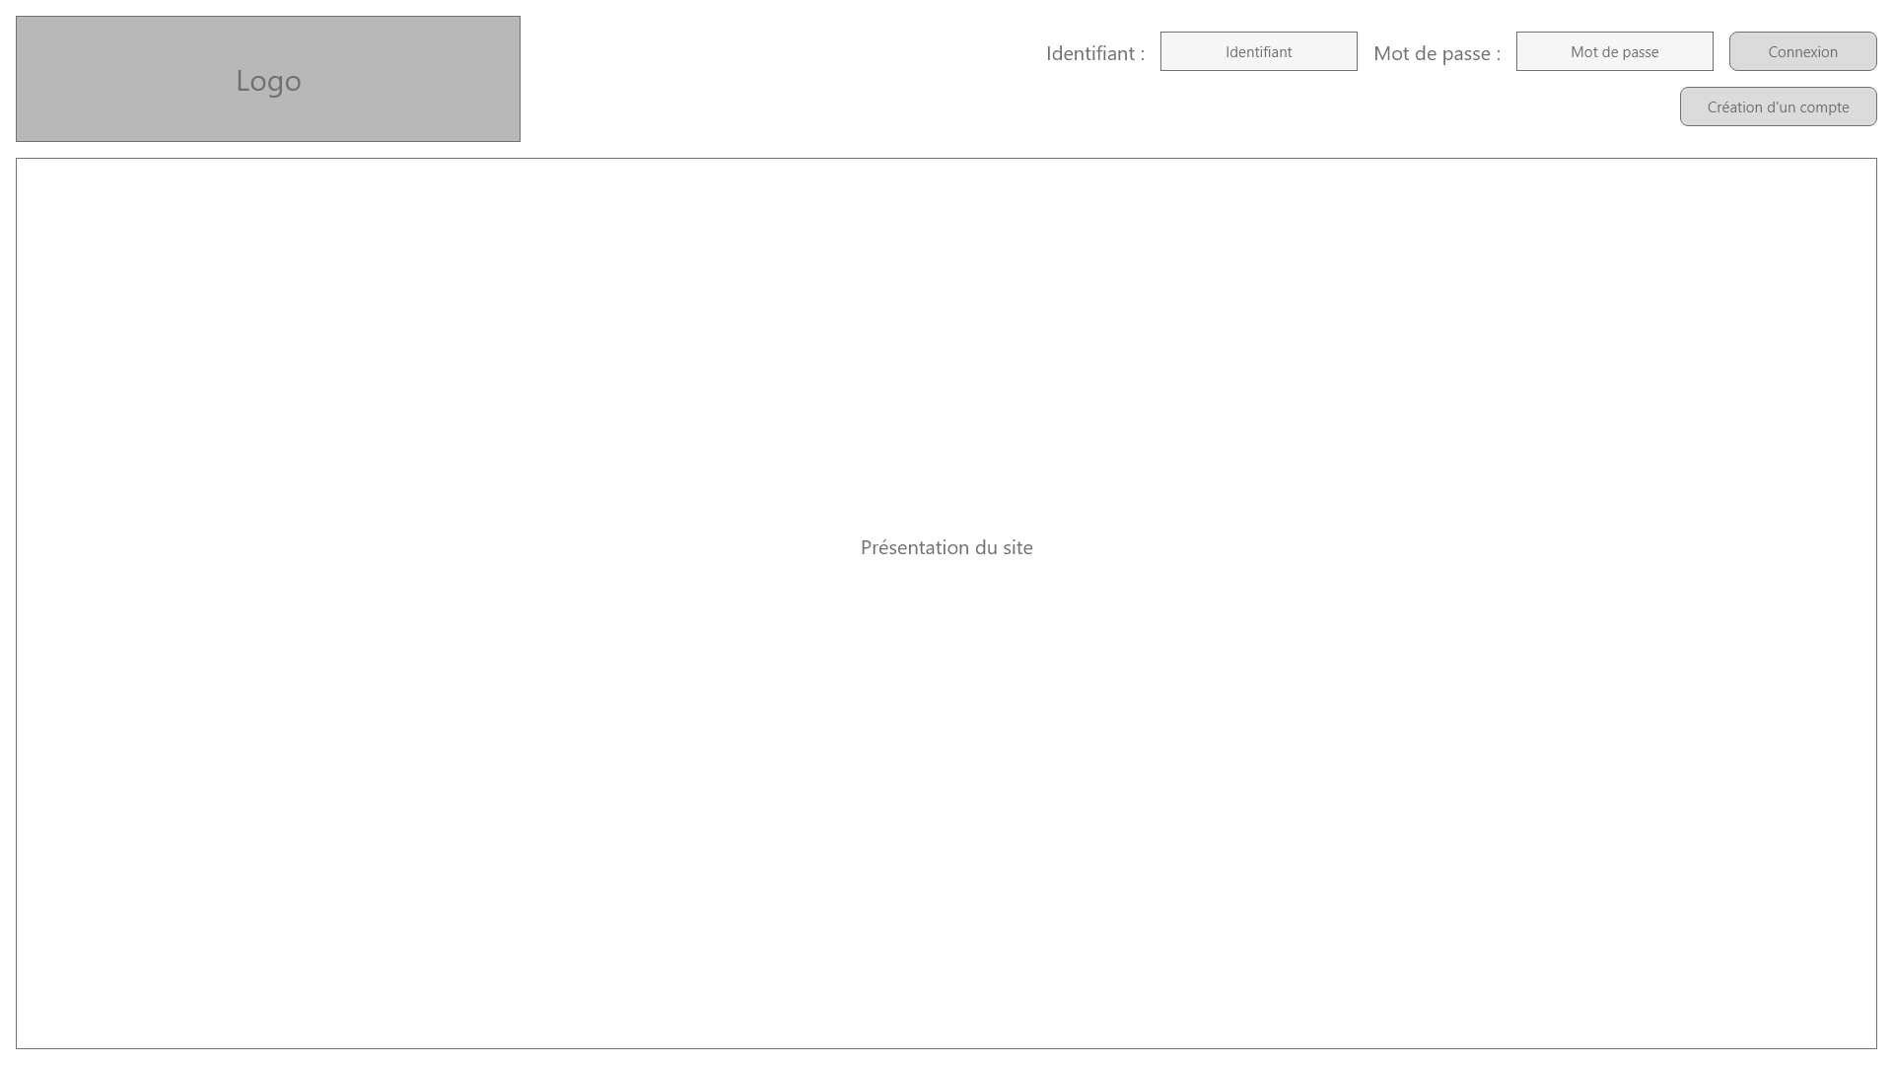
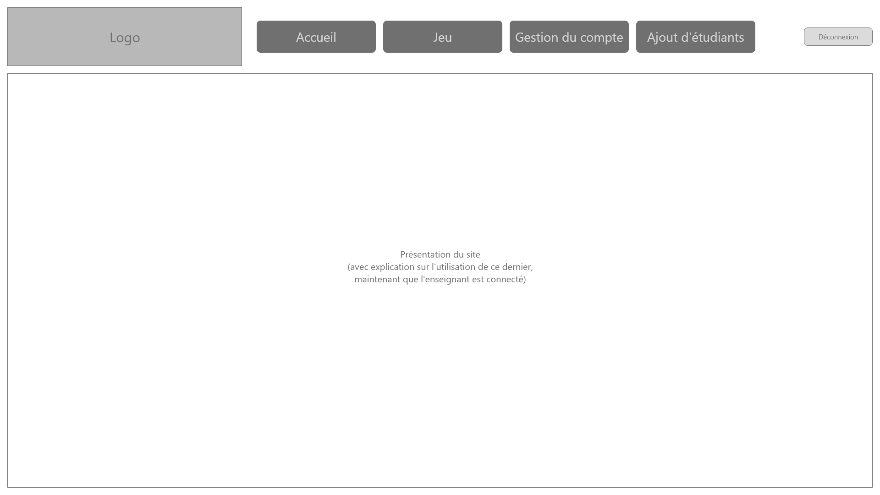
  - Accueil (connecté)
  - Création d’un compte
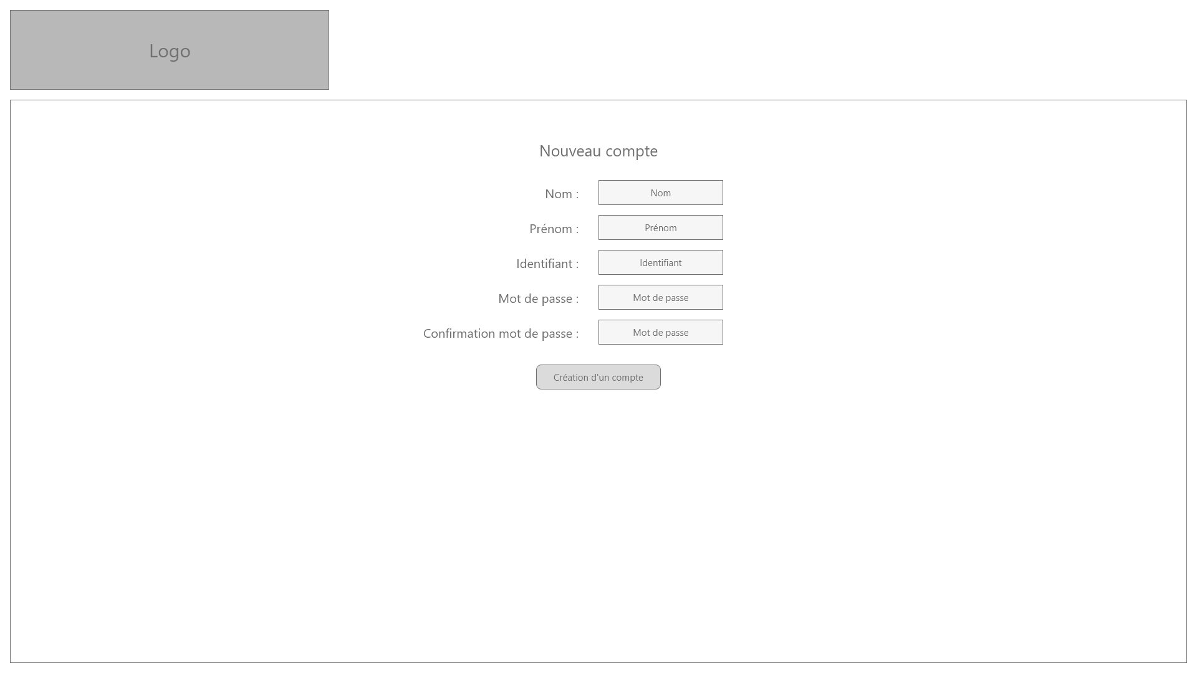
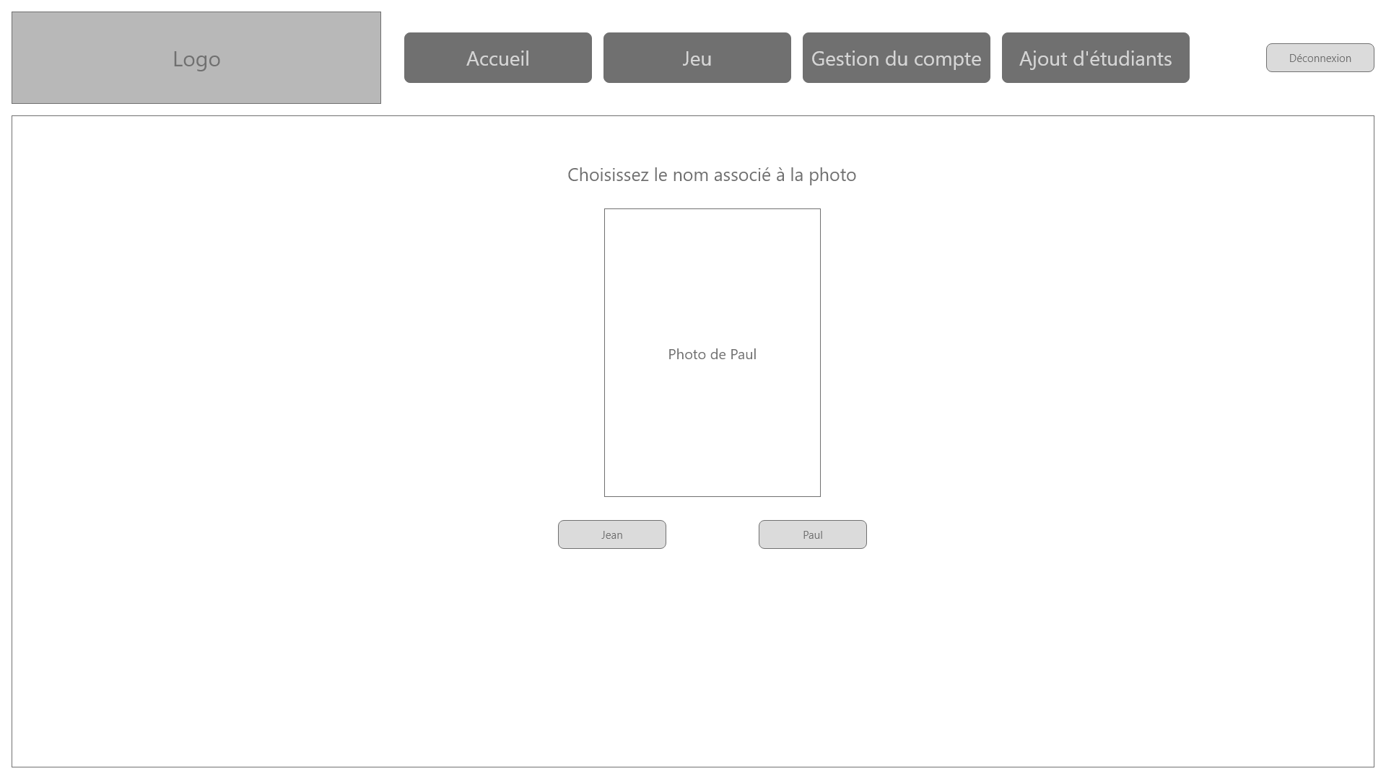
  - Jeu (question)

  - Jeu (faux)
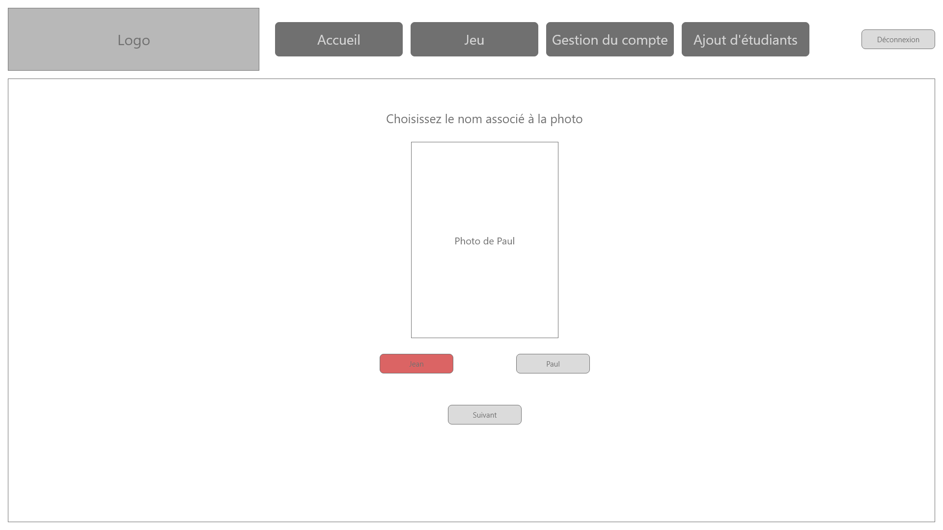
  - Jeu (vrai)
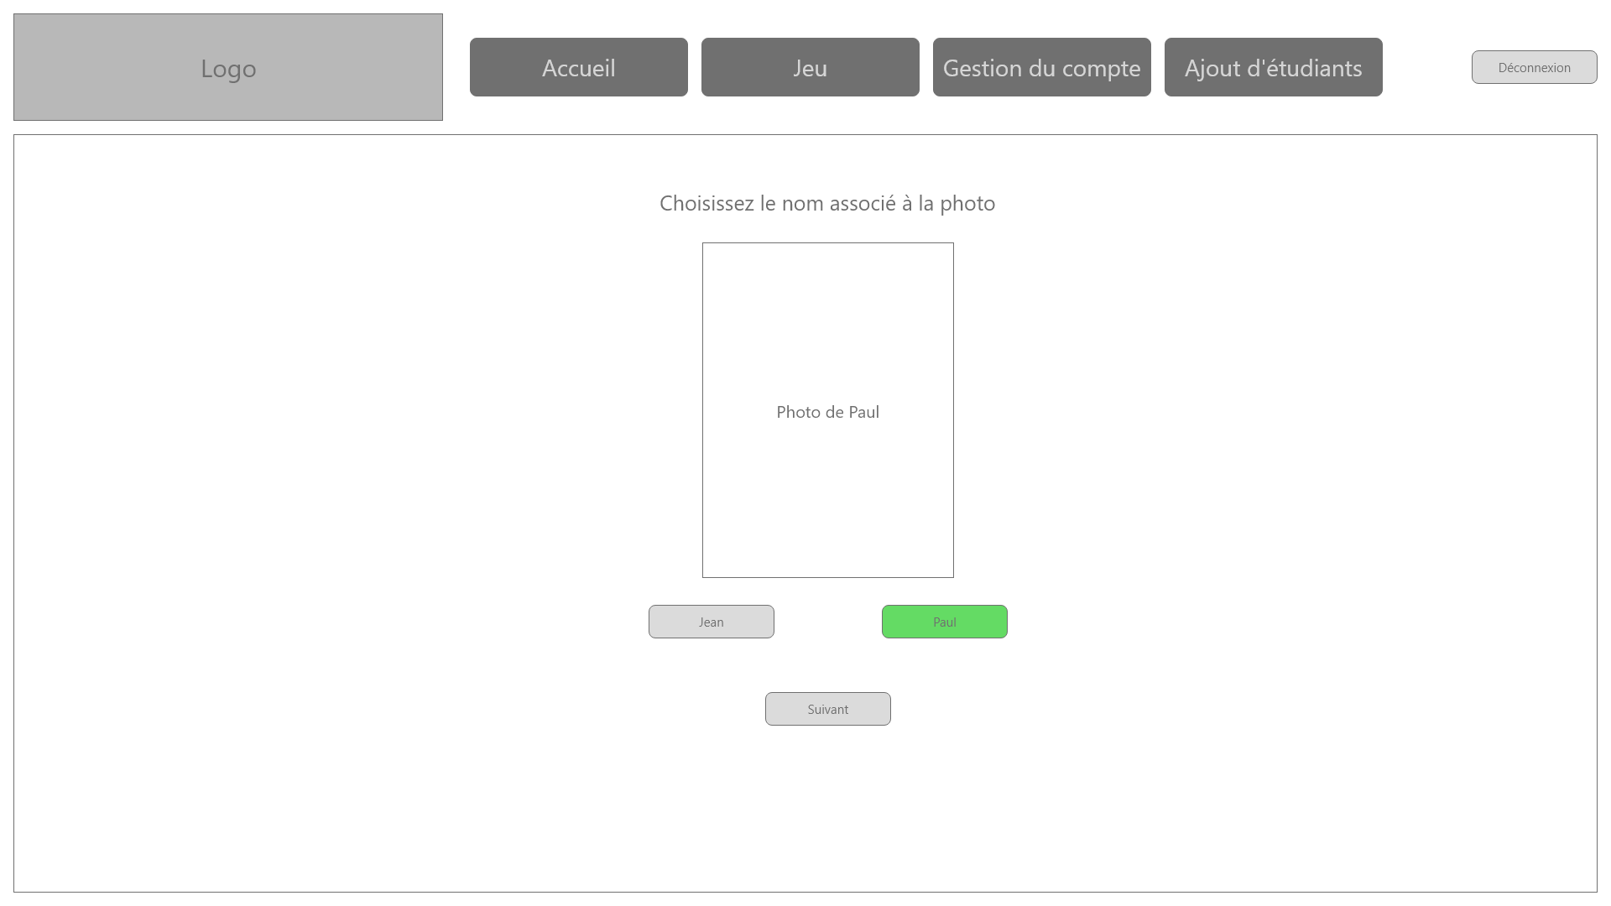
  - Jeu (fin)
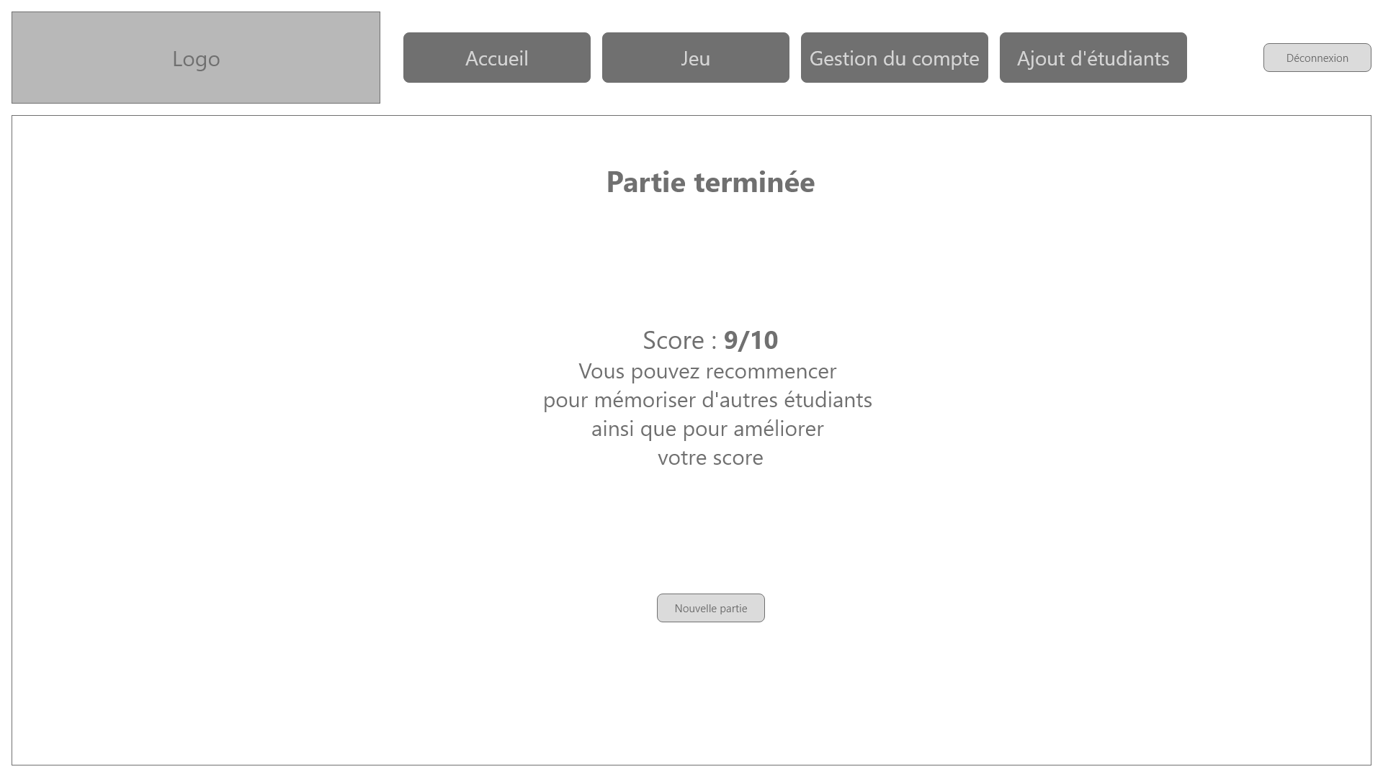
  - Gestion du compte
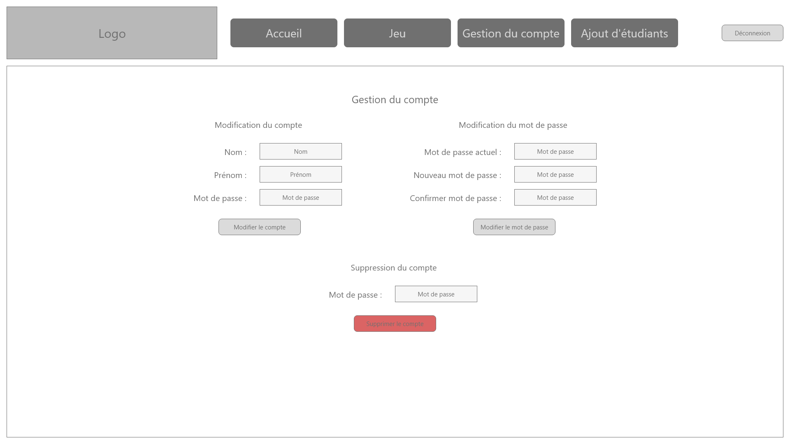
  - Ajout d’un étudiant
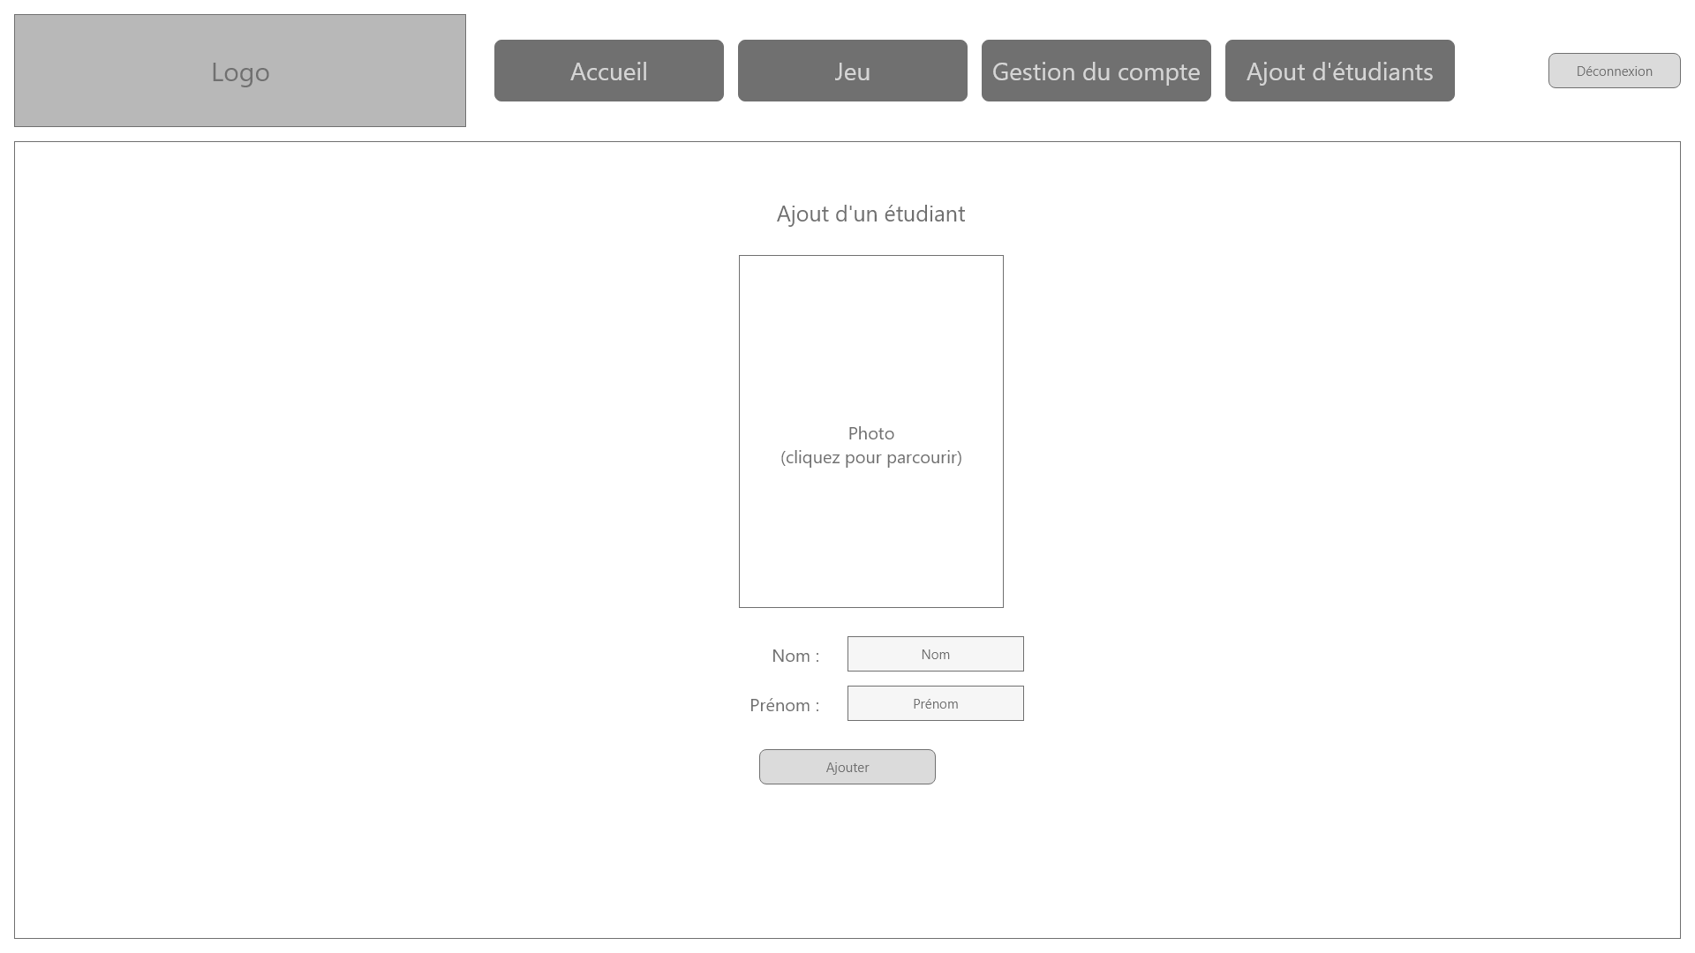
- Répartition des tâches
Tâche | Détail | Personnes | Date
Mise en place de la base de données
Structure de la base | Définir une structure adaptée, permettant de stocker les informations des comptes enseignant ainsi que le nom des étudiants et l’URL vers leur photo | Tristan  Nathan | 05/04/2019
Insertion dans la base | Ajout des premiers éléments dans les tables afin d’avoir déjà des données pour la suite du projet | Tristan  Nathan | 05/04/2019
Développement de la page d’accueil/de connexion
Interface de la page | Mise en place de la structure et du style de la page à partir des croquis | Gael  Nicolas | 22/04/2019
Authentification | Partie chargée de communiquer avec la base de données afin d’authentifier les utilisateurs | Tristan  Nathan | 24/04/2019
Développement de la page de création de compte
Interface de la page | Mise en place de la structure et du style de la page à partir des croquis, en cohérence avec les autres pages | Gael / Nicolas | 22/04/2019
Ajout d’un compte enseignant | Partie chargée d’ajouter un nouveau compte enseignant dans la base de données, en vérifiant certains éléments comme l’unicité de l’identifiant | Tristan  Nathan | 24/04/2019
Développement de la page de gestion du compte
Interface de la page | Mise en place de la structure et du style de la page à partir des croquis, en cohérence avec les autres pages | Gael  Nicolas | 24/04/2019
Modifications dans la base | Partie chargée de communiquer avec la base de données afin de modifier la table des enseignant en fonction des informations saisies dans la page (modification du nom et du prénom de l’enseignant, modification du mot de passe, suppression du compte) | Tristan  Nathan | 26/04/2019
Développement de la page de jeu
Interface de la page | Mise en place de la structure et du style de la page à partir des croquis, en cohérence avec les autres pages | Gael  Nicolas | 01/05/2019
Interface du Jeu | Mise en place du Jeu dans la page, avec l’affichage de la photo et des deux propositions  Affichage du résultat (bonne ou mauvaise réponse) et affichage de la fin de la partie | Tout le groupe | 23/05/2019
Récupération des photos et vérification des réponses | Partie chargée de communiquer avec la base de données pour récupérer le nom, le prénom et la photo d’un étudiant, et le prénom d’un autre étudiant aléatoire, ainsi que pour vérifier la réponse donnée par l’enseignant | Tristan  Nathan | 01/05/2019
Développement de la page d’ajout d’un étudiant
Interface de la page | Mise en place de la structure et du style de la page à partir des croquis, en cohérence avec les autres pages | Gael  Nicolas | 06/05/2019
Ajout d’un étudiant | Partie chargée de communiquer avec la base de données pour ajouter un étudiant dans la table, ainsi que d’envoyer la photo sur le serveur | Tristan  Nathan | 08/05/2019
Rédaction du rapport
Introduction | Analyse des difficultés posées par la projet et explication sur les choix effectués | Tout le groupe | 10/05/2019
Guide d’utilisation | Guide chargé d’expliquer comment utiliser le site, ainsi que (si nécessaire) d’expliquer également comment déployer le site | Tout le groupe | 10/05/2019
Jeu d’essai | Prise et sélection de captures d’écran du site dans différentes situation pour présenter globalement le résultat dans le rapport | Tout le groupe | 10/05/2019
Liste des fonctionnalités | Liste exhaustive des fonctionnalités du site, illustrées par le jeu d’essai | Tout le groupe | 10/05/2019
Conclusion | Résumé du reste du rapport et détails des point forts et des limites du site | Tout le groupe | 10/05/2019
Diaporama | Réalisation du diaporama pour la soutenance à partir du contenu du rapport | Tout le groupe | 12/05/2019

